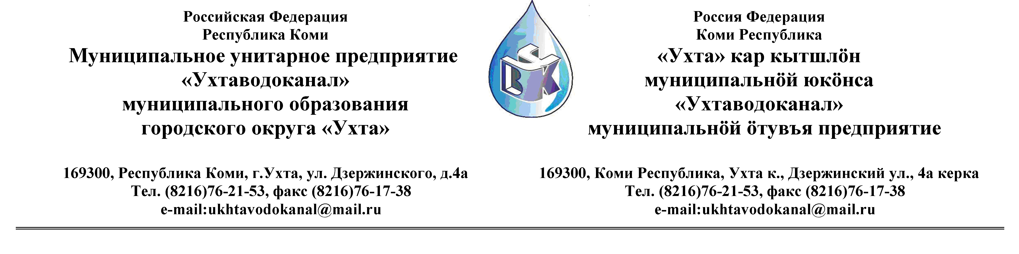ПРОТОКОЛ № 13-28/3 - ОИТ (р)
Заседания Комиссии по проведению закупок товаров, работ и услуг
в МУП «Ухтаводоканал» .

от «04» марта 2013 года г. Ухта, Р.К
«15 » час. 00 минут ул. Дзержинского, дом 4А,
3 этаж, конференц-зал

Наименование закупки: Поставка комплектующих и аксессуаров к компьютерной, копировальной и оргтехнике, расходных материалов и запчастей

.Заказчик: Муниципальное унитарное предприятие «Ухтаводоканал»
Муниципального образования городского округа «Ухта»
Состав комиссии:
Председатель – П.П.Артемьев, начальник управления эксплуатации, ремонта сетей и сооружений
Заместитель председателя – О.И. Курбанова, заместитель директора по экономике и финансам;
Секретарь – Н.М.Лиховских, экономист ПЭО по закупкам
Члены комиссии:
Т.А. Филиппова – заместитель директора-главный инженер;
Ю.А.Басова – начальник планово-экономического отдела;
М. М. Журавлев – начальник отдела логистики;
А.Н. Бобрешов – начальник юридического отдела;
О.В. Душина – начальник производственно-технического отдела.
Н.Б.Скрябина – начальник ОБ и НУ – главный бухгалтер

На заседании присутствуют:

Председатель – П.П.Артемьев, начальник управления эксплуатации, ремонта сетей и сооружений;
Заместитель председателя – О.И. Курбанова, заместитель директора по экономике и финансам (отсутствует - отпуск);
Секретарь – Н.М.Лиховских, экономист ПЭО по закупкам

Члены комиссии:
Т.А. Филиппова – заместитель директора-главный инженер;
Ю.А.Басова – начальник планово-экономического отдела;
М..М. Журавлев – начальник отдела логистики;
А.Н. Бобрешов – начальник юридического отдела;
О.В. Душина – начальник производственно-технического отдела.
Н.Б.Скрябина – начальник ОБ и НУ – главный бухгалтер

Кворум имеется, Комиссия по проведению закупок товаров, работ и услуг в МУП «Ухтаводоканал» правомочна

Повестка дня: Рассмотрение документов,
поступивших в электронном виде на участие в
Запросе цен (котировок) на поставку комплектующих и
аксессуаров к компьютерной, копировальной и
оргтехнике, расходных материалов и запчастей.
.
1. В соответствии с Федеральным Законом № 223-ФЗ от 18.07.2011 года «О
закупках товаров, работ, услуг отдельными видами юридических лиц», Приказами МУП
«Ухтаводоканал»: № 49-О от 22.02.2013 года «О введении в действие Положения «О
порядке проведения закупок для нужд МУП «Ухтаводоканал» и № 0416-А от 27.12.2012
года «Об утверждении плана закупа товарно-материальных ценностей на 2013 год», было
размещено на сайте http://ukhtavodokanal.ru Извещение № 13-28/3 - ОИТ 14 февраля
2013г.«О проведении открытого Запроса цен (котировок) в электронной форме на право заключения Договора поставки комплектующих и аксессуаров к компьютерной, копировальной и оргтехнике, расходных материалов и запчастей с МУП «Ухтаводоканал». Дата окончания приёма Заявок от Участников в Запросе цен (котировок) 25 февраля 2013 года в 12 час. 00 мин.
2. К моменту окончания срока подачи «Заявок» на участие в Запросе цен (котировок) в электронной форме на право заключения Договора Поставка комплектующих и аксессуаров к компьютерной, копировальной и оргтехнике, расходных материалов и запчастей поступило две заявки в электронном виде:
1. ООО «ПФК Промавтоматика» г.Ухта;
2. ООО КАРАТ-М» г.Ухта.
3. Рассмотрев поступившие «Заявки», комиссия решила:
1) Допустить к участию в оценке:
ООО «ПФК Промавтоматика»;
ООО КАРАТ-М» г.Ухта. г.Ухта.
4. Протокол заседания Комиссии по проведению закупок товаров, работ и услуг в МУП «Ухтаводоканал» составлен в 1-м экземпляре на 2-х листах, остаётся на хранении в
МУП «Ухтаводоканал» и подлежит опубликованию на сайте «Заказчика» http://ukhtavodokanal.ru.

